TRIO interiér, s. r. o.
Kokořínská 3815
27601 Mělník

IČ: 25084585 DIČ: CZ25084585

mobil: +420-603543046
www: www.triointerier.cz
e-mail: obchod@triointerier.cz

tel.: +420-315622789

Česká republika
OR u Městského soudu v Praze, oddíl C, vložka 48205

Vystavená nabídka
NV230219

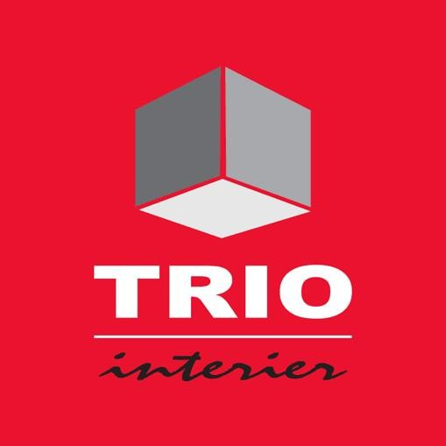
Odběratel

webové stránky

Základní škola Mělník, Jaroslava Seiferta 148 přís

Jaroslava Seiferta 148/8 27601 Mělník
Česká republika
IČ: 47011327 DIČ:

Datum

vystavení: 21.04. 2023
platnost do: 28.04. 2023

Vystavil(a): Adam Tislický

tel.: e-mail:

Oprava prostor šatny v suterénu budovy

Označení dodávky Katalog Počet m. j. Cena za m. j.
Sazba
Základ
DPH
Celkem

konstrukce pódia schody | 1,00 ks | 1 544,00 | 21 | % | 1 544,00 | 324,24 | 1 868,24
výměna prken podlaha "40" | 2,00 ks | 1 368,00 | 21 | % | 2 736,00 | 574,56 | 3 310,56
Vysátí povrchu | 14,50 m2 | 15,00 | 21 | % | 217,50 | 45,68 | 263,18
Pokládka OSB na povrch: 1x tloušťka 18mm | 16,90 m2 | 607,00 | 21 | % | 10 258,30 | 2 154,24 | 12 412,54
Stěrka | 14,50 m2 | 109,00 | 21 | % | 1 580,50 | 331,91 | 1 912,41
Vyrovnání povrchu stěrkou | 14,50 m2 | 65,00 | 21 | % | 942,50 | 197,93 | 1 140,43
Broušení stěrky | 14,50 m2 | 45,00 | 21 | % | 652,50 | 137,03 | 789,53
Vysátí povrchu | 14,50 m2 | 15,00 | 21 | % | 217,50 | 45,68 | 263,18
PVC Ambient 3 bm | 19,35 m2 | 361,00 | 21 | % | 6 985,35 | 1 466,92 | 8 452,27
Pokládka PVC s lepením | 16,00 m2 | 95,00 | 21 | % | 1 520,00 | 319,20 | 1 839,20
PVC Lišta Soklová | 18,70 bm | 37,00 | 21 | % | 691,90 | 145,30 | 837,20
Montáž soklové lišty PVC | 17,80 bm | 30,00 | 21 | % | 534,00 | 112,14 | 646,14
Přechodový profil 40mm/100cm | 1,00 ks | 289,00 | 21 | % | 289,00 | 60,69 | 349,69
Montáž přechodové lišty | 1,00 ks | 45,00 | 21 | % | 45,00 | 9,45 | 54,45
Schodová hrana 25x20mm/270cm | 1,00 ks | 771,00 | 21 | % | 771,00 | 161,91 | 932,91
Montáž schodové lišty kovové | 1,00 ks | 80,00 | 21 | % | 80,00 | 16,80 | 96,80
 | 1,00 | 0,00 | 0 | % | 0,00 | 0,00 | 0,00
opláštění výdřev  materiál MDF vč. montáže | 23,20 m2 | 1 340,00 | 21 | % | 31 088,00 | 6 528,48 | 37 616,48
 | 1,00 | 0,00 | 0 | % | 0,00 | 0,00 | 0,00
LED osvětlení  Zářivka Ledvance Damp Proof 1200mm 32W/4000K neutrální bílá IP65 | 2,00 ks | 1 160,00 | 21 | % | 2 320,00 | 487,20 | 2 807,20
montážní elektromateriál | 1,00 ks | 550,00 | 21 | % | 550,00 | 115,50 | 665,50
elektro práce | 3,00 hod | 400,00 | 21 | % | 1 200,00 | 252,00 | 1 452,00
Dodání + Přesun hmot | 1,00 set | 1 600,00 | 21 | % | 1 600,00 | 336,00 | 1 936,00

Celkem s DPH:
 | Sazba | Základ | DPH | Celkem
 | 0 % | 0,00 |  | 0,00
snížená | 10 % | 0,00 | 0,00 | 0,00
snížená | 15 % | 0,00 | 0,00 | 0,00
základní | 21 % | 65 823,05 | 13 822,84 | 79 645,89
 | CELKEM | 65 823,05 | 13 822,84 | 79 645,89

79 645,89 Kč



Razítko a podpis

